5. Documentação
A documentação de software é uma etapa essencial no desenvolvimento de sistemas, pois permite organizar, registrar e comunicar todas as informações relacionadas ao funcionamento, estrutura e utilização do projeto. Em sistemas de gestão de manutenção predial, a documentação auxilia desenvolvedores, gestores e usuários a compreenderem como o sistema funciona, quais são seus componentes e como interagir com ele.
Além disso, uma boa documentação facilita a manutenção do sistema, a integração com outros sistemas e o treinamento de novos membros da equipe.
Neste projeto, a documentação foi organizada em duas partes principais: diagrama de classes, que representa a estrutura do sistema, e documentação de API, que descreve como os sistemas e aplicações podem se comunicar com a plataforma.

5.1 Diagrama de Classes
O Diagrama de Classes é um dos principais diagramas da linguagem de modelagem UML (Unified Modeling Language). Ele representa a estrutura estática de um sistema, mostrando as classes, seus atributos, métodos e os relacionamentos existentes entre elas.
Esse tipo de diagrama é fundamental no desenvolvimento de software orientado a objetos, pois permite visualizar de forma clara como os componentes do sistema estão organizados e como interagem entre si.

Importância do Diagrama de Classes
O diagrama de classes possui diversas funções importantes no desenvolvimento de sistemas:
- Representar a estrutura do sistema
- Organizar os componentes do software
- Facilitar a comunicação entre desenvolvedores
- Auxiliar na implementação do código
- Servir como documentação técnica do projeto
Além disso, ele permite identificar possíveis melhorias na arquitetura do sistema antes mesmo da implementação.

Elementos de um Diagrama de Classes
Um diagrama de classes geralmente é composto pelos seguintes elementos:
Classes
As classes representam entidades ou objetos do sistema. Cada classe possui:
- Nome da classe
- Atributos (dados armazenados)
- Métodos (funções ou comportamentos)

Atributos
Os atributos representam as informações armazenadas pela classe.
Exemplo:
Classe: Prédio
Atributos possíveis:
- idPredio
- nome
- endereço
- número de andares

Métodos
Os métodos representam as ações que podem ser realizadas pela classe.
Exemplo:
Classe: OrdemDeServico
Métodos possíveis:
- criarOrdem()
- atualizarStatus()
- finalizarOrdem()

Relacionamentos
As classes podem possuir diferentes tipos de relacionamento:
- Associação
Indica que uma classe utiliza ou está conectada com outra.
- Herança
Permite que uma classe herde características de outra.
- Composição
Indica dependência forte entre classes.

Aplicação do Diagrama de Classes no Projeto de Gestão de Manutenção Predial
No sistema de gestão de manutenção predial, o diagrama de classes pode representar as principais entidades do sistema.
Algumas classes importantes podem ser:

Classe: Usuário
Responsável por representar os usuários do sistema.
Atributos:
- idUsuario
- nome
- email
- senha
- tipoUsuario
Métodos:
- login()
- logout()
- atualizarPerfil()

Classe: Prédio
Representa os prédios cadastrados no sistema.
Atributos:
- idPredio
- nome
- endereço
- númeroDeAndares
Métodos:
- cadastrarPredio()
- atualizarInformacoes()

Classe: Equipamento
Representa equipamentos existentes no prédio.
Atributos:
- idEquipamento
- nome
- tipo
- localização
- dataInstalacao
- status
Métodos:
- registrarManutencao()
- atualizarStatus()

Classe: Ordem de Serviço
Responsável por registrar solicitações de manutenção.
Atributos:
- idOrdem
- descricao
- dataAbertura
- status
- prioridade
Métodos:
- criarOrdem()
- atribuirTecnico()
- finalizarOrdem()

Classe: Técnico
Representa os profissionais responsáveis pelas manutenções.
Atributos:
- idTecnico
- nome
- especialidade
- telefone
Métodos:
- aceitarOrdem()
- atualizarProgresso()

Benefícios do Diagrama no Projeto
No projeto de gestão de manutenção predial, o diagrama de classes ajuda a:
- Organizar os dados do sistema
- Definir responsabilidades de cada módulo
- Facilitar o desenvolvimento da aplicação
- Reduzir erros de modelagem
Além disso, ele auxilia na criação do banco de dados e na implementação da lógica de programação.

5.2 Documentação de API
Uma API (Application Programming Interface) é um conjunto de regras que permite a comunicação entre diferentes sistemas ou aplicações.
No caso de um sistema de gestão de manutenção predial, a API permite que:
- Aplicativos mobile acessem o sistema
- Sistemas externos integrem informações
- Interfaces web consumam dados do servidor
A documentação da API descreve como utilizar essas funcionalidades, quais endpoints estão disponíveis e quais dados devem ser enviados ou recebidos.
Uma boa documentação de API normalmente inclui:
- Endpoints disponíveis
- Métodos HTTP (GET, POST, PUT, DELETE)
- Estrutura das requisições
- Estrutura das respostas
- Exemplos de uso

Exemplo de API no Sistema de Manutenção Predial
Endpoint para listar prédios
Método:
GET
Endpoint: /api/predios
Resposta:
[{ "id": 1, "nome": "Edifício Central", "endereco": "Rua das Flores, 100"}]

Endpoint para criar uma ordem de serviço
Método:
POST
Endpoint: /api/ordens-servico
Exemplo de requisição:
{"descricao": "Manutenção do elevador", "prioridade": "Alta", "idPredio": 1}
Resposta esperada:
{"mensagem": "Ordem de serviço criada com sucesso"}

5.2.1 Swagger
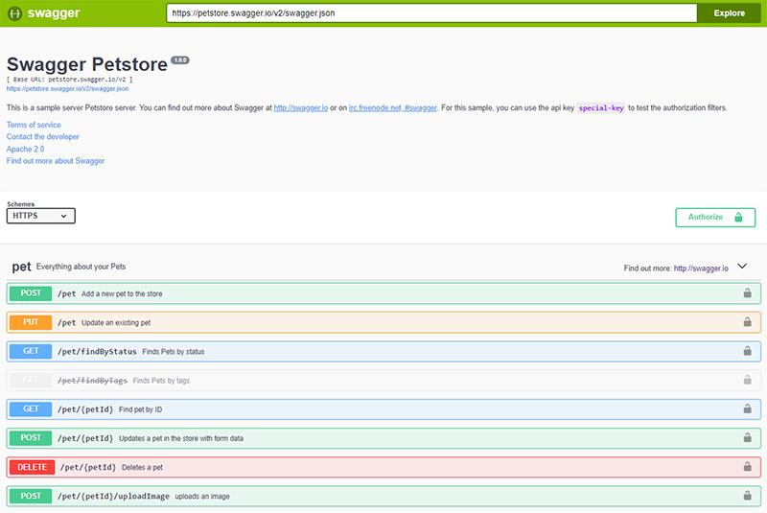
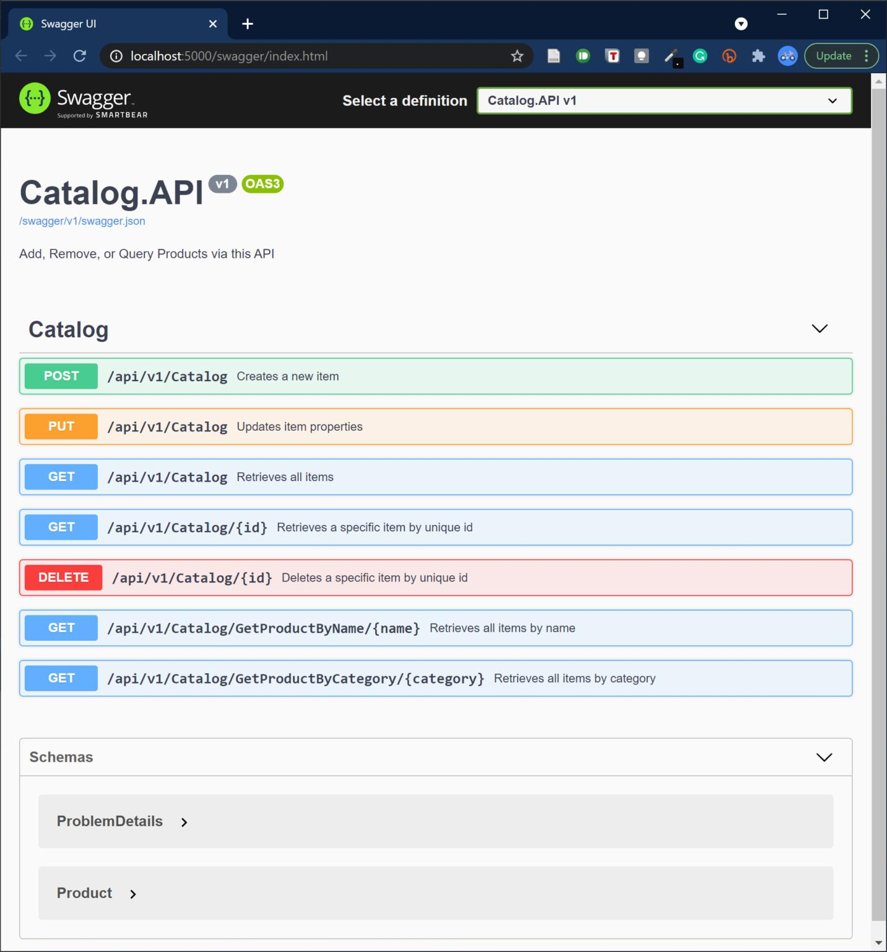

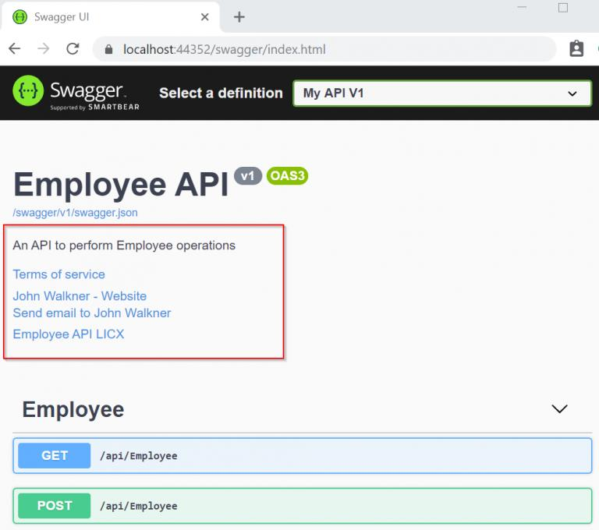

O Swagger é uma ferramenta amplamente utilizada para criar, visualizar e testar documentação de APIs REST.
Ele faz parte do ecossistema OpenAPI Specification, que define um padrão para descrever APIs.
Principais funcionalidades do Swagger
- Documentação automática de APIs
- Interface gráfica para testar endpoints
- Visualização de parâmetros e respostas
- Facilita integração entre sistemas
Uma das ferramentas mais conhecidas do Swagger é o Swagger UI, que permite visualizar toda a documentação da API em uma interface web.

Uso do Swagger no Projeto
No sistema de manutenção predial, o Swagger pode ser utilizado para documentar todas as rotas da API, como:
- Cadastro de usuários
- Cadastro de prédios
- Cadastro de equipamentos
- Abertura de ordens de serviço
- Consulta de manutenções
Exemplo de rota documentada no Swagger:
GET /api/equipamentos
Descrição:
Retorna todos os equipamentos cadastrados no sistema.
Parâmetros:
- idPredio (opcional)
Resposta:
Lista de equipamentos cadastrados.

Benefícios do Swagger
- Facilita o entendimento da API
- Permite testes diretamente pelo navegador
- Automatiza a documentação
- Ajuda desenvolvedores externos a integrar com o sistema

5.2.2 Postman:
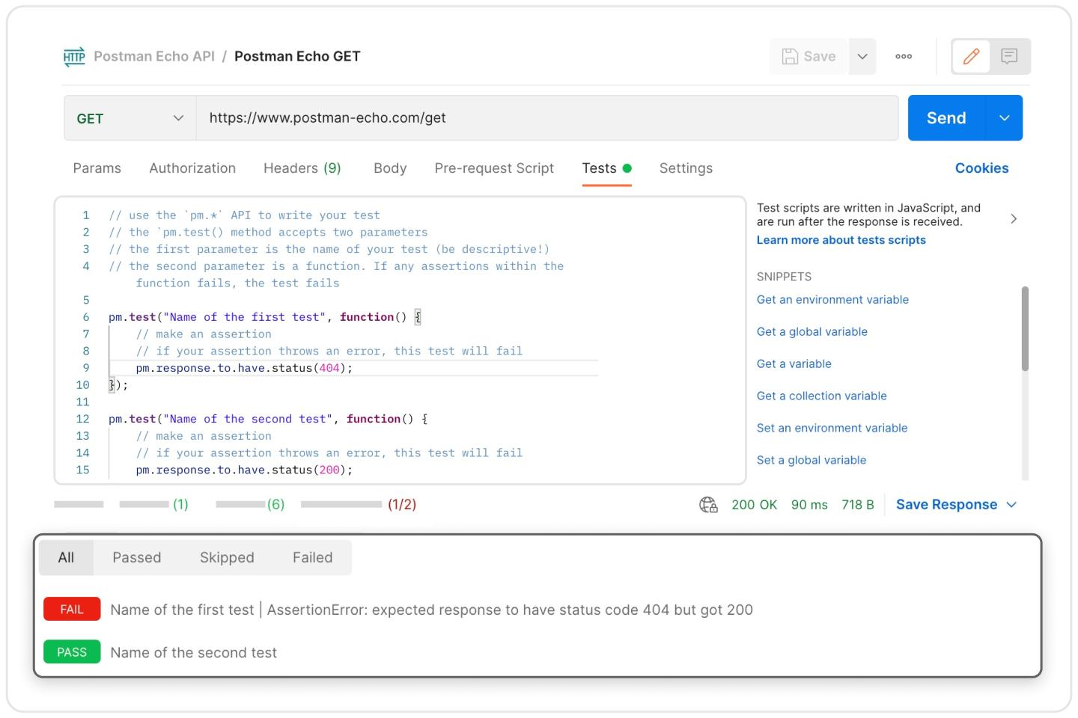
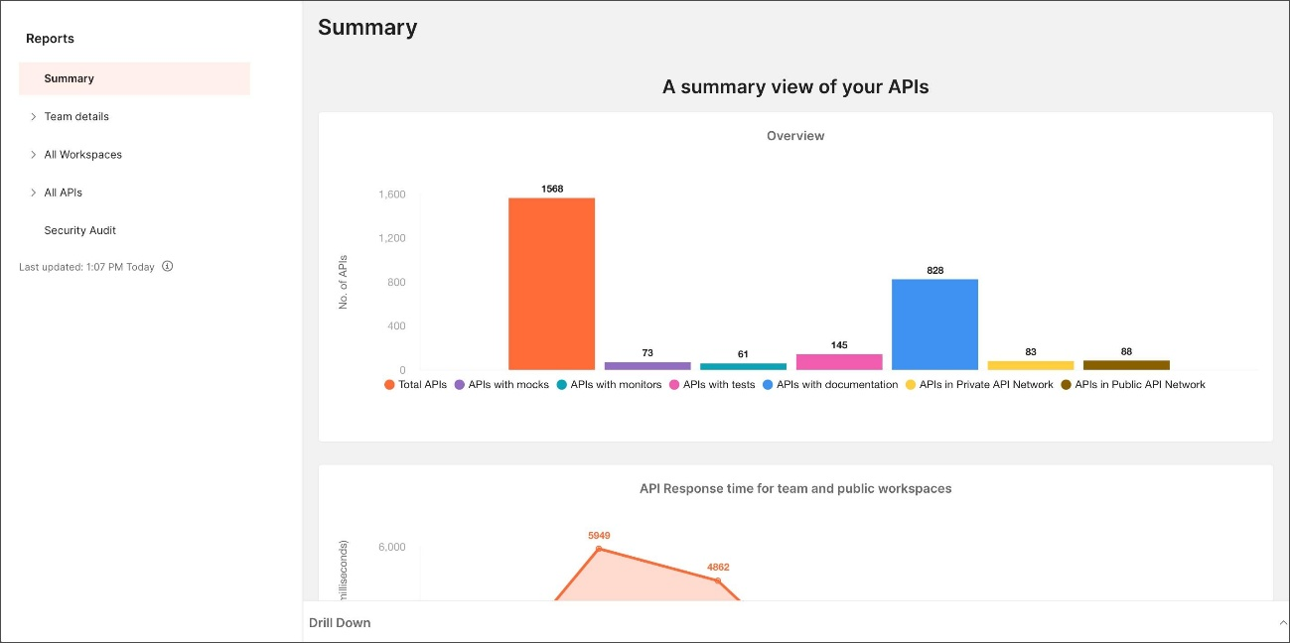
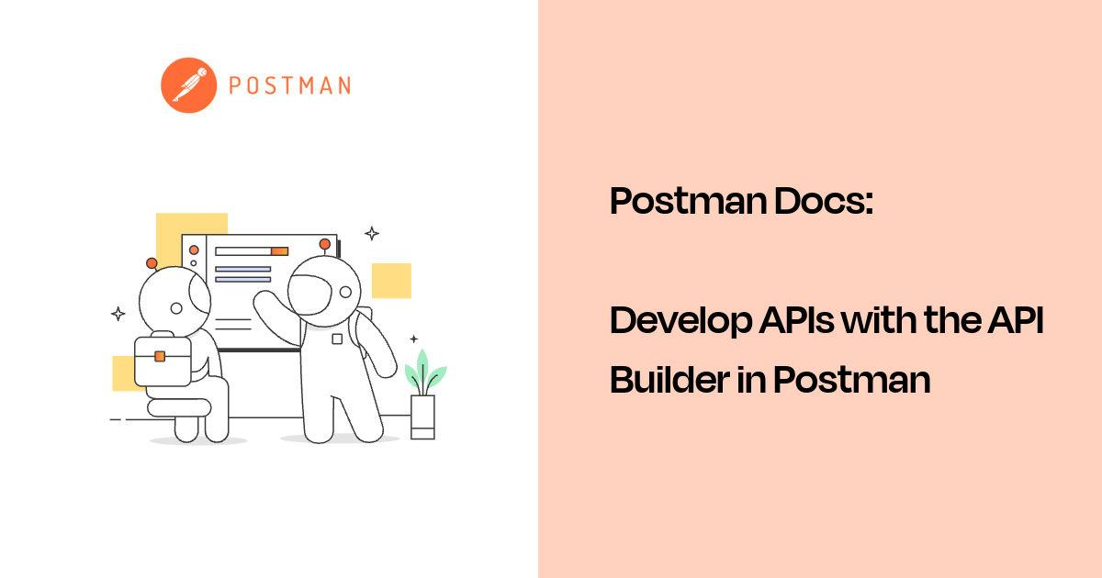
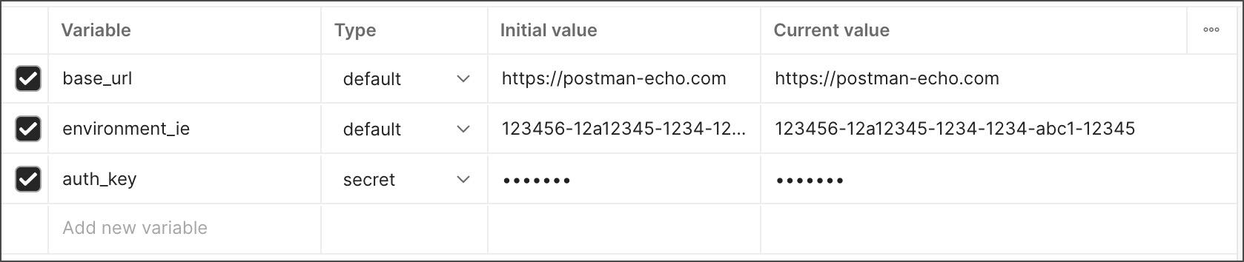

O Postman é uma ferramenta amplamente utilizada para testar APIs durante o desenvolvimento de sistemas.
Ele permite que desenvolvedores enviem requisições HTTP para servidores e analisem as respostas retornadas.
Principais funcionalidades do Postman
- Teste de requisições HTTP
- Criação de coleções de testes
- Automação de testes de API
- Monitoramento de APIs
- Compartilhamento de requisições com a equipe

Uso do Postman no Projeto
No sistema de manutenção predial, o Postman pode ser utilizado para testar todas as funcionalidades da API antes da integração com o frontend.
Exemplo de testes:
- Criar usuário
- Criar prédio
- Registrar equipamento
- Abrir ordem de serviço
- Atualizar status de manutenção
Exemplo de requisição no Postman:
Método:
POST
Endpoint: /api/ordens-servico
Body:
{"descricao": "Troca de lâmpada no corredor", "prioridade": "Baixa"}

5.2.3 Insomnia
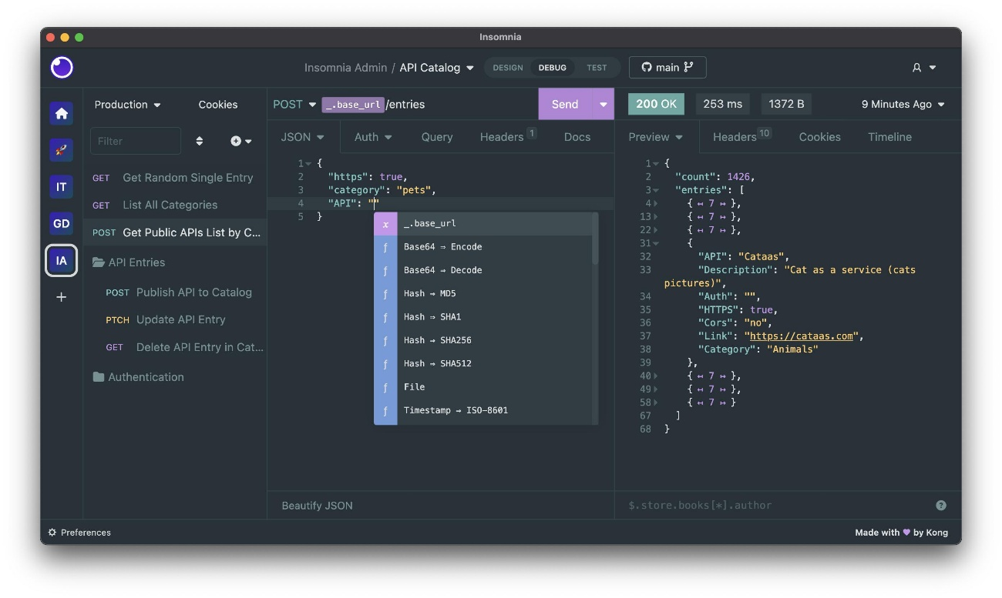
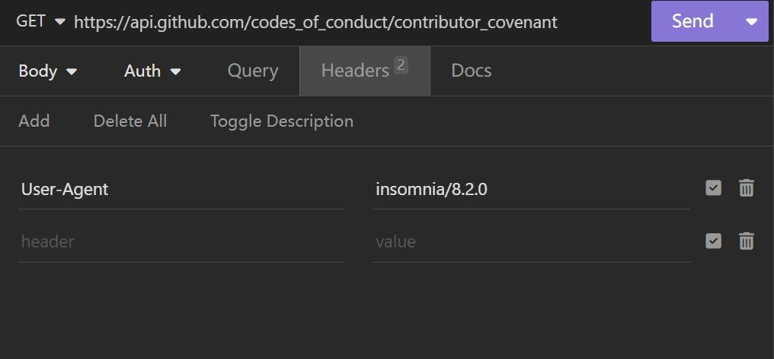
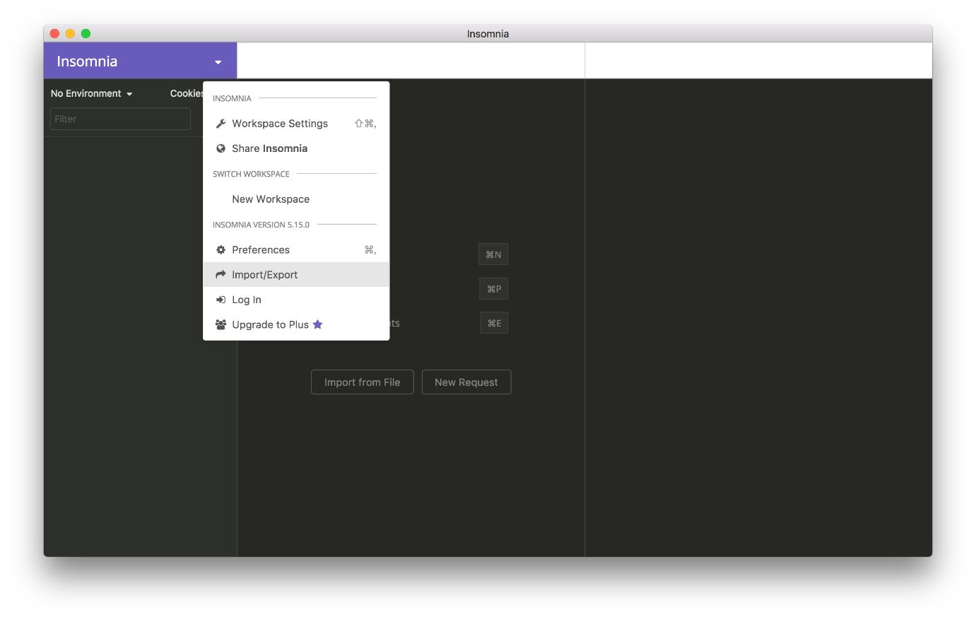


O Insomnia é outra ferramenta utilizada para testar e documentar APIs, semelhante ao Postman.
Ele é bastante popular entre desenvolvedores por possuir uma interface simples e eficiente.

Principais funcionalidades do Insomnia
- Teste de APIs REST
- Organização de requisições
- Suporte a autenticação
- Visualização clara das respostas da API
- Integração com ambientes de desenvolvimento

Uso do Insomnia no Projeto
No sistema de gestão de manutenção predial, o Insomnia pode ser utilizado para:
- Testar endpoints da API
- Simular requisições do aplicativo
- Validar respostas do servidor
- Identificar erros antes da implementação final
Por exemplo, ao desenvolver a funcionalidade de cadastro de equipamentos, o desenvolvedor pode utilizar o Insomnia para enviar requisições e verificar se os dados estão sendo armazenados corretamente.

Conclusão da Documentação
A documentação é uma etapa essencial no desenvolvimento de sistemas, pois garante que todas as funcionalidades, estruturas e integrações estejam bem descritas e organizadas.
No projeto de gestão de manutenção predial, o uso de ferramentas como:
- Diagramas de Classes (UML)
- Swagger
- Postman
- Insomnia
permite estruturar melhor o sistema, facilitar o desenvolvimento e garantir que as APIs sejam utilizadas corretamente.
Essas ferramentas contribuem para melhorar a comunicação entre os membros da equipe, reduzir erros de implementação e tornar o sistema mais fácil de manter e evoluir no futuro.

